**Памятка для родителей**

**Детское воровство.**

**Пути профилактики и преодоления детского воровства.**

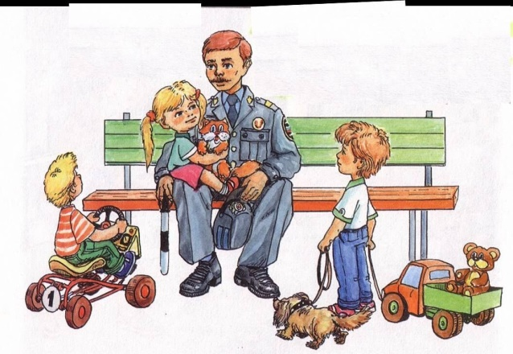

**Воровство** –

это преступное присвоение и похищение чужой собственности, противоречащее законом морали и нравственности.

Детское воровство - явление нередкое, но тщательно скрываемое, как алкоголизм и другие "постыдные" семейные тайны. В сознании большинства взрослых намертво спаяны две мифологемы: ребенок - невинный ангел, а воровство - примета криминального мира. Когда ребенок попадается на краже, родители обычно чувствуют себя совершенно растерянными. Специалисты считают, что единственно правильной реакции на воровство не существует - она зависит от причин, по которым ребенок ворует.

Исследователи выделяют социальные и психологические **причины** детского воровства. К социальным причинам относятся, прежде всего, проблемы малообеспеченных семей. Иногда ребенок начинает воровать из "классовых" соображений, завидуя более обеспеченным детям и стремясь отомстить "богатеньким". Нередко воруют дети, родители или воспитатели которых уверены, что они лучше знают, «что ему в действительности нужно» и без достаточных оснований отказывают в покупке вещей, отвечающих глубинным потребностям ребенка. Воровство от безысходности возникает, если у ребенка вымогают деньги путем угроз или он страдает наркозависимостью.

Психологические причины детского воровства очень разнообразны. Знание и способность определить факторы детского поведения в конкретном случае во многом определяет результативность педагогических действий.

1. *Воздействие рекламы на детей.* Специалистами отмечена непосредственная связь между воздействием агрессивной рекламы и взлетом краж рекламируемого товара.
2. *Привлекательность и доступность товаров в супермаркетах*. В них присутствуют провоцирующие факторы: реклама товаров, красота прикассового пространства, конфеты россыпью на вес.
3. *Воровство из интереса и для компенсации стресса*. Выброс адреналина после удачной кражи закрепляется в подсознании, и в результате воровство становится опасной и трудноизлечимой привычкой.
4. *Размытые правила относительно чужой собственности в семье.* Несформированность таких понятий как «честность», «свое», «чужое». Вещи братьев и сестер, родителей, а также самого ребенка находятся в свободном доступе для других без разрешения владельца.
5. *Недостаток внимания.* Иногда ребенок путем воровства пытается привлечь к себе внимание родителей для того, чтобы заставить их объединиться, решить проблемы ребенка и, тем самым, отвлечь их от мыслей о разводе. Психолог Э.Х. Давыдова проводила исследования в семьях ворующих детей. Выяснилось, какие это неуверенные в себе, уязвимые дети, насколько им необходима поддержка и эмоциональное принятие со стороны близких.
6. *Месть: сверстникам, братьями и сестрам, родителям*. Воровство может быть сигналом для родителей: если вы не измените свое по ведение, я не позволю вам притворяться перед окружающими, что вы хорошие.
7. *Клептомания***.** Это патологическое импульсивно-возникающее стремление к воровству с непреодолимой потребностью его удовлетворения. Клептомания проявляется навязчивым воровством, причем человек ворует не ради получения ценностей, а ради процесса. М. И. Буянов рассматривает клептоманию как одну из форм нарушения влечений. Кроме того, он говорит о существовании некой «предрасположенности к воровству" (на генетическом уровне).
8. *Воровство-приключение* для скучающего ребенка. В этом случае ребенок затрудняется найти сферу для самовыражения, что зачастую связано с жестким ограничением его инициативы.
9. *Забывчивость и рассеянность*. Дети могут просто забывать - вернуть вещь хозяину или заплатить за нее. Искренний и добродушный ребенок, отличающийся рассеянностью, в этом случае может быть несправедливо обвинен в злом умысле.

***Если вы подозреваете ребенка в краже,***

***то психологи рекомендуют следующее.***

***Пресекать кражи можно только в случае полной вашей уверенности в фактах. Помните, что несправедливое обвинение может нанести ребенку большую психологическую травму.***

***Прежде всего, помните, что ваш ребенок — это не вор-рецидивист и, поспешив его наказать, вы лишите его уверенности в себе. Жестокое или унизительное наказание лишь ожесточает детей и создает ощущение собственной порочности.***

***Объясните ребенку, какие переживания он наносит человеку, у которого он что-то крадет.***

***Помните, что воровство – это не врожденное качество, а следствие ваших ошибок в воспитании.***

***Не обсуждайте негативные поступки своего ребенка в присутствии посторонних.***

***Постарайтесь понять, в чем причина воровства. Возможно, с этим связана какая-то важная проблема. Например, с ребенка кто-то требует возврат долга. Разделите с ребенком ответственность и помогите выйти из трудной ситуации.***

***Не возвращайтесь к обсуждению кражи через некоторое время, после то го, как ситуация уже разобрана и пережита.***

***Не провоцируйте детей на воровство. Деньги, драгоценности не должны находиться на видном месте.***

***Четко осуждайте конкретный поступок, а не личность ребенка.***